[신세계톰보이] 론칭 29주년 맞은 여성복 ‘보브’
‘고감도 컨템포러리’ 브랜드로 전면 리브랜딩

- 전문성과 세련미 강조한 고감도 브랜드로 정체성 재정립
- ‘실용적 미니멀리즘’ 앞세워 30~40대 커리어우먼 겨냥
- 로고, 디자인, 실루엣 전면 개편, ‘타임리스’ 가치 집중

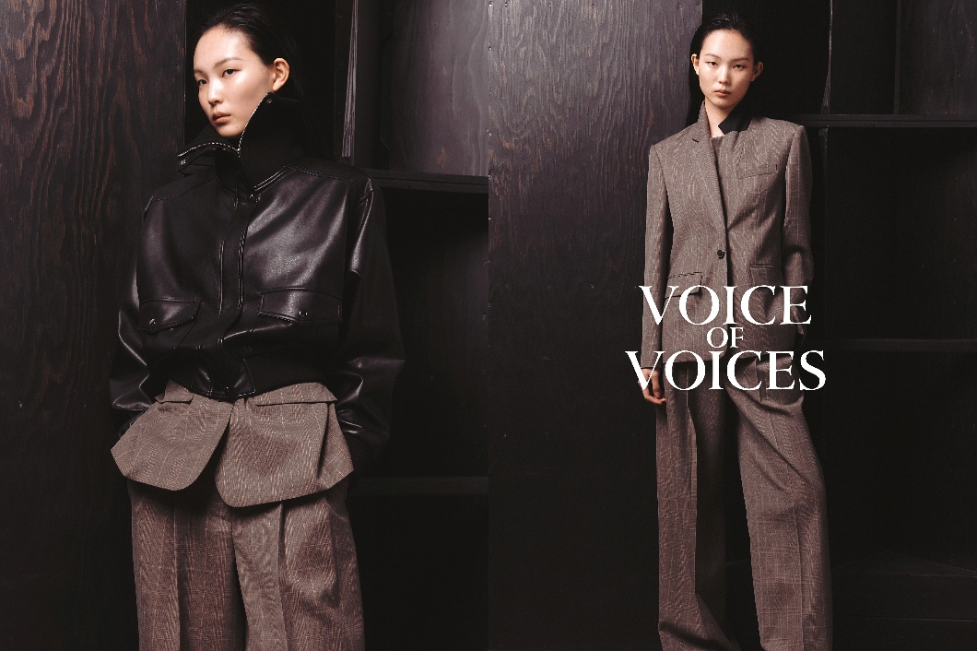

㈜신세계톰보이가 운영하는 여성복 브랜드 보브(Voice of Voices)가 올해 론칭 29주년을 맞아 리브랜딩을 단행하고 브랜드 정체성을 전면 재정립했다.

기존의 대중적인 캐주얼 이미지를 넘어 3040 커리어우먼을 겨냥한 ‘고감도 컨템포러리 브랜드’로 재도약한다는 전략이다. 전문성과 세련미를 동시에 추구하는 현대 여성의 니즈를 반영해 브랜드의 격을 한 단계 높이는 데 주력했다.

리브랜딩의 핵심은 ‘실용적 미니멀리즘’이다. 서울의 역동적인 리듬 속에서 살아가는 여성들을 위해 기능적이면서도 감각적인 스타일을 제안한다. 특히 오피스 라이프부터 저녁 모임까지 이어지는 하루의 흐름에 맞춰 다양한 상황에서 활용할 수 있도록 컬렉션을 구성한 점이 특징이다.
브랜드의 얼굴인 로고도 새롭게 바꿨다. 기존의 두껍고 캐주얼한 느낌의 로고 대신 간결하고 섬세한 선이 강조된 서체로 변경해 보브가 지향하는 절제된 세련미를 드러냈다.

제품 디자인은 단기적인 유행보다 오랜 시간 가치를 유지하는 ‘타임리스’에 초점을 맞췄다. 엄선한 고급 소재와 정교한 제작 과정을 통해 컬렉션 전반의 완성도를 끌어올렸다.

실루엣 또한 한층 다양해졌다. 기존의 슬림핏 위주 구성에서 벗어나 여유로운 세미 루즈핏과 중성적인 멋을 강조한 매니시 실루엣의 비중을 높였다. 특히 정교한 테일러링 기법을 접목해 현대 여성의 활동성에 최적화된 고감도 스타일을 구현했다.

대표 제품은 테일러드 칼라와 싱글 버튼 디테일로 클래식한 분위기를 강조한 ‘울 체크 테일러드 재킷’과 100% 천연 양가죽을 사용해 고급스러운 외관과 가볍고 부드러운 착용감을 구현한 ‘더블 클로저 리얼 레더 재킷’ 등이 있다. 이 외에도 오버핏 실루엣의 데님 셔츠와 고급스러운 질감의 니트류 등 감도 높은 제품들을 대거 선보인다.

보브는 향후 다양한 아티스트와의 협업을 통해 브랜드 스토리를 확장하고, 감도 높은 디지털 콘텐츠를 통해 차별화된 브랜드 경험을 선사할 계획이다.

신세계톰보이 보브 관계자는 “지난 29년간 한국 여성복 시장을 이끌어온 대표 브랜드로서 변화하는 시장 환경에 대응하고자 이번 리브랜딩을 추진했다”라면서 “앞으로도 시대가 요구하는 미학을 보브만의 시각으로 재해석해 독보적인 브랜드 가치를 구축해 나갈 것”이라고 밝혔다.

